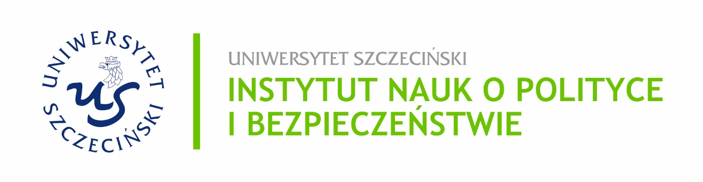

III Ogólnopolska Konferencja Brytaniczna
„Zmiana czy stagnacja? Podsumowanie roku rządów
laburzystów w Wielkiej Brytanii”
Szczecin, 25 czerwca 2025 r.
(online)

PROGRAM

9.00 Otwarcie konferencji
- dr hab. Bartłomiej H. Toszek prof. US (kierownik konferencji)
- dr hab. Tomasz Czapiewski prof. US (Dyrektor Instytutu Nauk o Polityce i Bezpieczeństwie Uniwersytetu Szczecińskiego)

9.15 – 11.30 Panel I. Decydenci
- Wpływ rządów Borisa Johnsona na zmiany polityczno-ustrojowe w Zjednoczonym Królestwie (próba oceny).
dr Marcin Łukaszewski (Uniwersytet im. Adama Mickiewicza w Poznaniu)
- Nowy lider na nowe czasy. Rzecz o wyborach liderów w głównych brytyjskich partiach politycznych w XXI wieku i kilka słów o kondycji Partii Konserwatywnej po przegranej w 2024 r.
dr Małgorzata Kaczorowska (Uniwersytet Warszawski)
- Polityka społeczna i zagraniczna Partii Pracy w latach 2023-2025: wyzwania jedności i podejście do Irlandii.
dr Szymon Bachrynowski
(Akademia Katolicka w Warszawie – Collegium Bobolanum)
- Jeśli polityka próżni nie znosi, to co się dzieje z brytyjską lewicą?
dr Marc​in Galent (Uniwersytet Jagielloński)

- Jeszcze clear red water, czy już red Welsh way? O różnicach między laburzystami w Londynie i Cardiff
dr hab. Bartłomiej H. Toszek prof. US (Uniwersytet Szczeciński)
- Dyplomacja klimatyczna Karola III a relacje z Australią i Oceanią: redefinicja czy kontynuacja roli monarchii brytyjskiej?
dr Justyna Eska-Mikołajewska (Uniwersytet Ekonomiczny w Krakowie)

11.30 – 13.45 Panel II. Otoczenie decyzyjne
- Uczciwość czy wykluczenie? Elections Act 2022 w kontekście wyborów parlamentarnych 2024.
dr hab. Tomasz Czapiewski prof. US (Uniwersytet Szczeciński)
- Dyskusja nad potencjalną reformą systemu wyborczego do brytyjskiej Izby Gmin
dr hab. Łukasz Danel prof. UEK (Uniwersytet Ekonomiczny w Krakowie)
- Brytyjska polityka migracyjna - zmiana czy kontynuacja?
dr Małgorzata Kułakowska (Uniwersytet Jagielloński)
- Brytyjsko-unjne porozumienie z 19 maja 2025 r. - nowa jakość czy kontynuacja dotychczasowego trendu?
dr Przemysław Biskup (Szkoła Główna Handlowa)
- Porozumienie handlowe USA - Wielka Brytania. Nowy wymiar globalizacji?
dr Arkadiusz Malkowski
(Zachodniopomorski Uniwersytet Technologiczny w Szczecinie)
- Wielka Brytania w obecnej polityce zagranicznej Japonii
dr Piotr Andrzej Głogowski (Uniwersytet Ekonomiczny w Krakowie)

13.45 – 14.00 Podsumowanie konferencji
- dr hab. Bartłomiej H. Toszek prof. US

